Liban 2009 EXERCICE III : LA RADIO « B.L.U. » (4 POINTS )
http://labolycee.org

Les communications radio en « B.L.U » (Bande Latérale Unique) sont utilisées par les radio-amateurs ainsi que pour les communications maritimes. La transmission
« B.L.U » permet, pour une puissance totale donnée de l’émetteur, d’avoir une plus grande portée d’émission.
Il s’agit d’une transmission en modulation d’amplitude à laquelle on retire, avant
émission, une des bandes du spectre en fréquence ainsi que la porteuse. On ne
conserve ainsi qu’une seule des bandes latérales comprenant l’ensemble des
fréquences à transmettre. Le signal transmis contient bien toute l’information du
signal modulant.
On se propose d’étudier le principe de ce type de transmission.

PARTIE A : LA MODULATION D’AMPLITUDE

1. Nécessité d’une modulation :
1.1. Rappeler l’intervalle des fréquences audibles par l’homme.
1.2. Donner au moins une raison pour laquelle il est nécessaire de procéder à
une modulation pour transmettre un signal sonore par onde hertzienne.

2. Le montage de modulation utilisé en séance de travaux pratiques est le suivant :
E
X
v(t) = V_{m}cos(2πFt)
E
S
u(t) = U_{m}cos(2πft) + U₀
s(t)
v(t)
u(t)
avec : F = 2,0 kHz
f = 100 Hz
et U_{m} < U₀

L’expression du signal de sortie s(t) est de la forme s(t) =k.u(t).v(t) où k est
un coefficient qui dépend du circuit multiplieur « X » utilisé.

2.1. Quel signal correspond à la porteuse ? Justifier.
2.2. Montrer que s(t) peut se mettre sous la forme s(t) = A(t) cos(2πFt). Justifier
le nom donné à ce type de modulation.

3. Qualité de la modulation :
Le taux de modulation peut s’écrire sous la forme m = où A_{max} est la
valeur maximale prise par A(t) et A_{min} sa valeur minimale.
3.1. Quelle condition doit satisfaire m pour pouvoir effectuer une démodulation
correcte par détection d’enveloppe ?
3.2. Déterminer la valeur du taux de modulation m en utilisant le graphe ci-dessous.

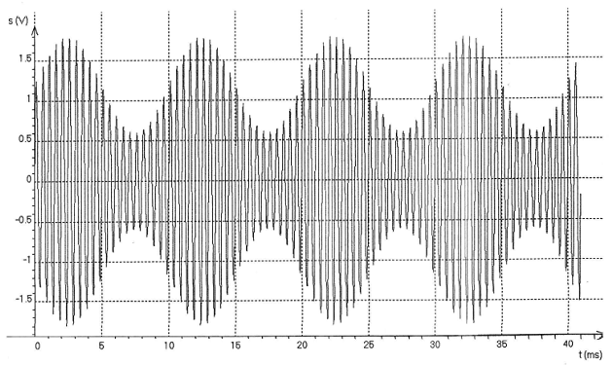

PARTIE B : L’ÉMISSION EN BANDE LATÉRALE UNIQUE

Le signal s(t) peut s’écrire sous la forme de la somme de trois fonctions sinusoïdales
de fréquences respectives F – f, F et F + f.

1. Dans ce cas le spectre du signal modulé s(t) aura l’allure suivante :
F-f F F+f Fréquence (Hz)

Donner l’allure de ce spectre si on remplace le signal modulant par un signal plus complexe (voix, musique …) comportant plusieurs fréquences comprises entre deux valeurs f_{min} et f_{max}.
2. On utilise un filtre passe-bande pour ne conserver que la fréquence F + f (ou les fréquences équivalentes dans le cas où le signal modulant est complexe). La
courbe ci-dessous donne l’allure de l’amplitude U_{S} de la tension de sortie du filtre
en fonction de la fréquence f de la tension sinusoïdale u(t) d’entrée :

Amplitude
U_{S max}
f_{c1} f₀ f_{c2}
f

2.1. Justifier le nom « filtre passe-bande » donné à ce dispositif.

2.2. Le filtre est constitué à partir d’une bobine d’inductance L et d’un
condensateur de capacité C. On note f₀ la fréquence centrale de la bande passante du filtre.
Montrer par analyse dimensionnelle, que l’expression f₀ = peut convenir.
2.3. En supposant la bande passante [f_{c1} ; f_{c2}] étroite, quelle valeur doit-on choisir pour f₀ ?
2.4. Représenter, dans ce cas, le spectre du signal obtenu à la sortie du filtre (on supposera le signal modulé tel que défini au 1.).

3. Le signal obtenu doit être amplifié avant d’être émis. Lorsqu’on amplifie un signal
(quel qu’il soit) la puissance délivrée par l’amplificateur se répartit sur l’ensemble des fréquences présentes, proportionnellement à leur amplitude.

Justifier le fait que le signal « B.L.U. » a une plus grande portée qu’un signal en modulation d’amplitude classique pour un émetteur de puissance donnée (ou qu’il nécessite un émetteur moins puissant pour une portée équivalente).

